附件1

蓟州区幼儿园入园管理平台家长操作手册

一、电脑端
登录地址：http://yeyrxpg.tjjzjy.cn
1.用户注册
首次使用需在登录界面选择家长身份，点击注册用户，弹出注册界面勾选“已阅读用户协议用同意”，填写家长姓名、身份证号及联系电话信息，点击保存，提示注册成功并生成登录用户名及密码（需牢记）。
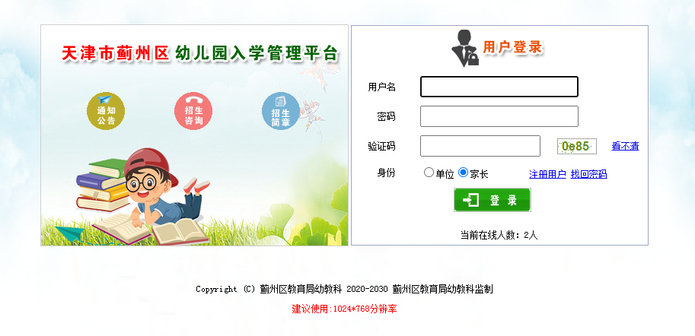
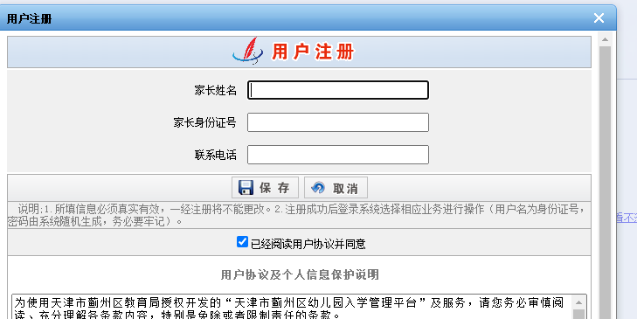

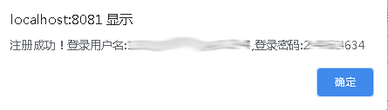
2.用户登录
在登录界面选择家长身份，输入注册生成的用户名及密码，同时输入随机生成的验证码，点击登录按钮。
3.密码找回
在登录界面选择家长身份，点击找回密码按钮，在弹出的窗口中输入注册时预留的姓名、身份证号、联系电话，同时输入随机产生的验证码，通过后将重新生成用户名及密码。
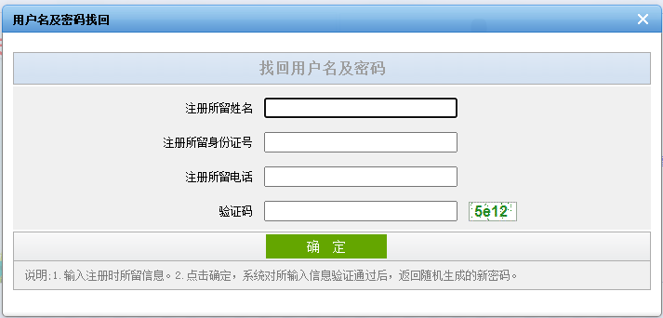
4.报名登记
登录后点击左侧导航的“报名登记”，在右侧登记窗口中据实逐项填写报名信息。填好后点击底部的“保存”按钮，弹出报名成功提示框表示报名成功。此时页面锁定，如需修改点击底部的“编辑”按钮，点击“导出”按钮可导出并打印报名登记表。

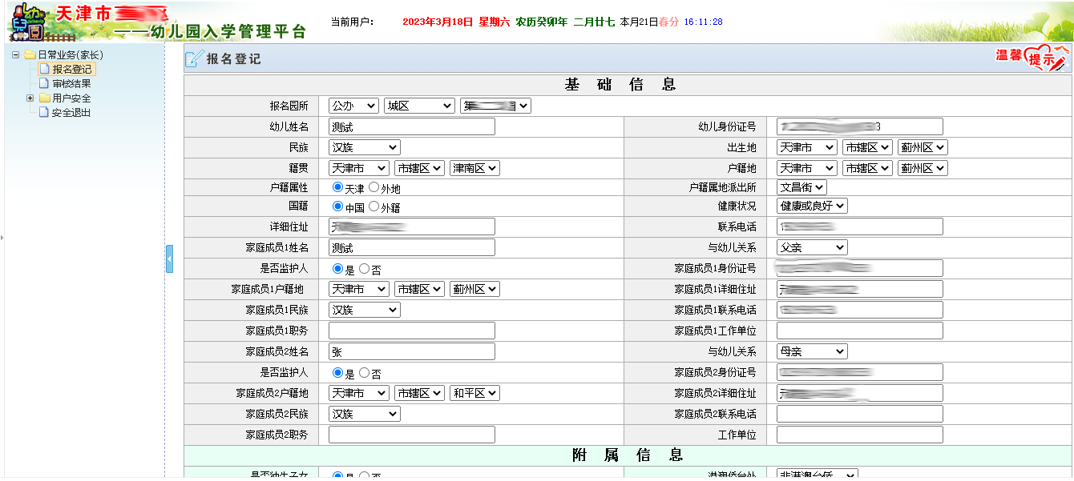
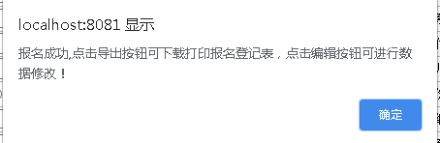
5.查看报名审核结果
登录后点击左侧导航的“审核结果”，在右侧可查看所报园所的审核结果。
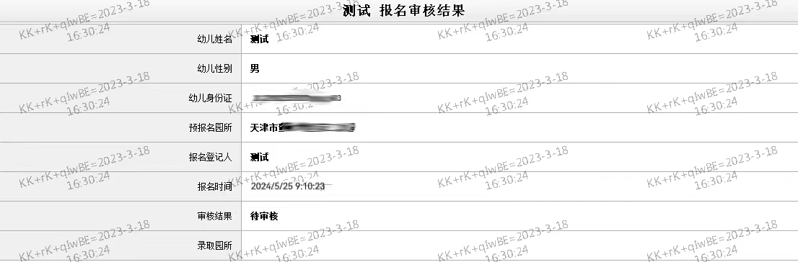

6.用户名及密码修改
登录后点击左侧导航的“用户安全－用户名及密码修改”，在右侧修改窗口输入新的用户名和密码点击保存即可。

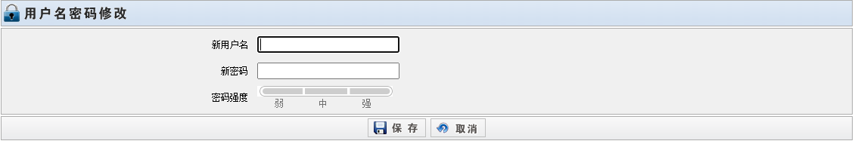
7.通知公告
点击登录界面中的“通知公告”按钮可查看上级发布的相关通知及公告。
8.招生咨询
点击登录界面中的“招生咨询”按钮可查看上级发布的各园所招生咨询电话信息。
9.招生简章
点击登录界面中的“招生简章”按钮可查看各园所招生简章。
- 手机端登录
扫描报名二维码：

1.用户注册（操作方法参照电脑端）
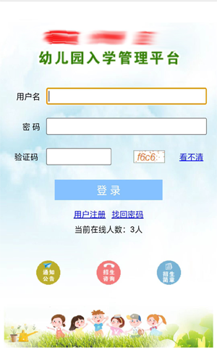
2.用户登录（操作方法参照电脑端）
3.密码找回（操作方法参照电脑端）
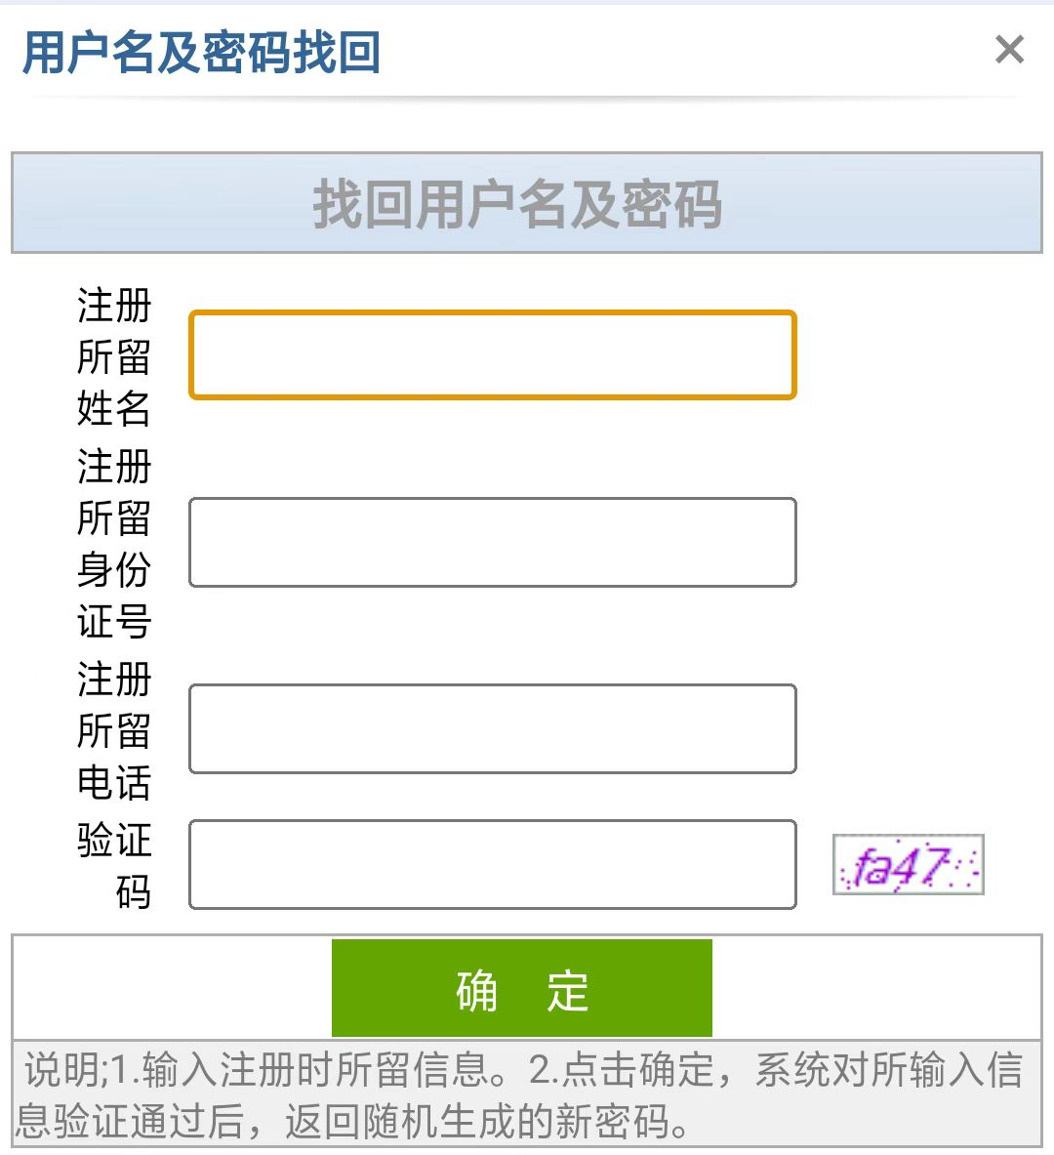
4.报名登记
登录后点击界面中的“报名登记”按钮。在弹出窗口中据实逐项填写报名信息。填好后点击底部的“保存”按钮，弹出报名成功提示框表示报名成功。此时页面锁定，如需修改点击底部的“编辑”按钮，点击“导出”按钮可导出并打印报名登记表。
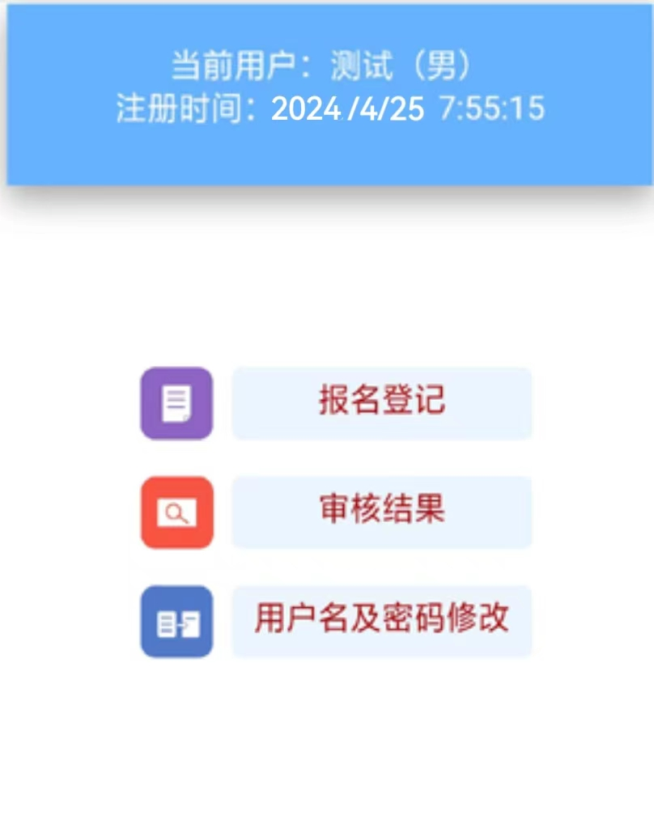
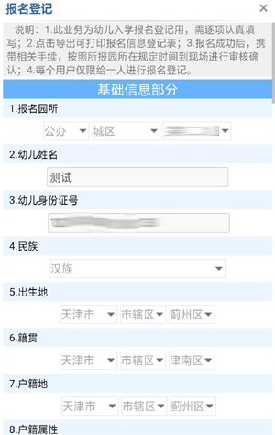
5.查看报名审核结果
点击界面中的“审核结果”可查看所报园所的审核结果。

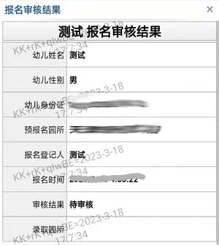
6.用户名及密码修改
点击界面中“用户名及密码修改”按钮可修改用户名及密码。
7.通知公告
点击登录界面中的“通知公告”按钮可查看上级发布的相关通知及公告。
8.招生咨询
点击登录界面中的“招生咨询”按钮可查看上级发布的各园所招生咨询电话信息。
9.招生简章
点击登录界面中的“招生简章”按钮可查看各园所招生简章。

